PROPOSIÇÕES 07 – Vereador Astor José Ely
INDICAÇÃO – 005/2021

Indico ao Excelentíssimo Senhor Prefeito Municipal, em conjunto com o Secretário Municipal de Obras, nos termos regimentais e ouvido o Plenário, que providenciem a reforma da lixeira localizada na rua dos Emancipacionistas, em frente ao Restaurante Pôr do Sol.

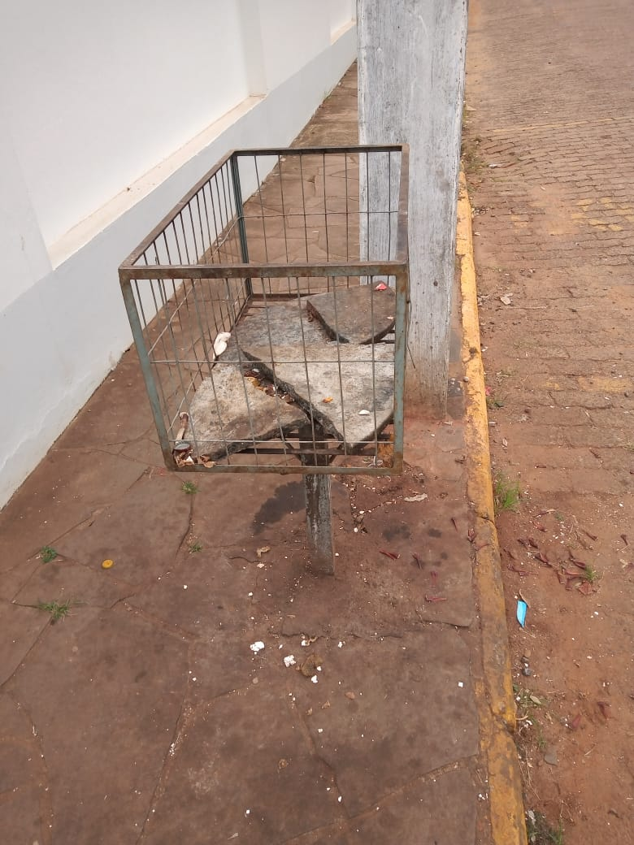

Mensagem Justificativa:
Senhor Presidente;
Senhores Vereadores:

A reforma da lixeira se faz necessária em razão de que sua instalação foi feita muito próxima ao chão, o que possibilita que cachorros e outros animais espalhem o lixo pela calçada, impedindo a passagem de pedestres, atraindo insetos e espalhando mau cheiro por todo o local.

Atenciosamente,

Bom Retiro do Sul, 04 de maio de 2021.
